### 各种测试用例简要模板

### **0.1 文档目的**

### **0.2 文档范围**

**0.3 读者对象**

**0.4 参考文献**

　　提示：列出本文档的所有参考文献（可以是非正式出版物），格式如下：

　　[标识符] 作者，文献名称，出版单位（或归属单位），日期

　　例如：

　　[AAA] 作者，《立项建议书》，机构名称，日期

　　[SPP-PROC-ST] SEPG，[系统测试](http://www.51testing.com/html/98/javascript:;" \t "http://www.51testing.com/html/98/_self)规范，机构名称，日期

**0.5 术语与缩写解释**

[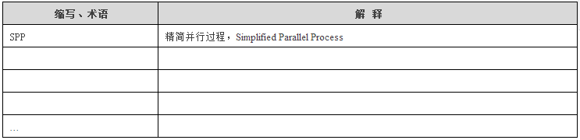](http://www.51testing.com/batch.download.php?aid=83000)

**1. 接口－路径测试用例**

**1.1 被测试对象（单元）的介绍**

**1.2 测试范围与目的**

**1.3 测试环境与测试辅助工具的描述**

**1.4 测试驱动程序的设计**

**1.5**[接口测试](http://www.51testing.com/html/98/javascript:;" \t "http://www.51testing.com/html/98/_self)**用例**

[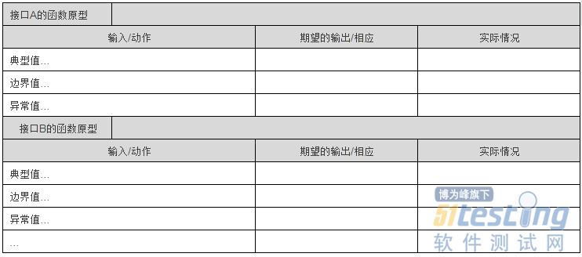](http://www.51testing.com/batch.download.php?aid=83001)

**1.6 路径测试的检查表**

[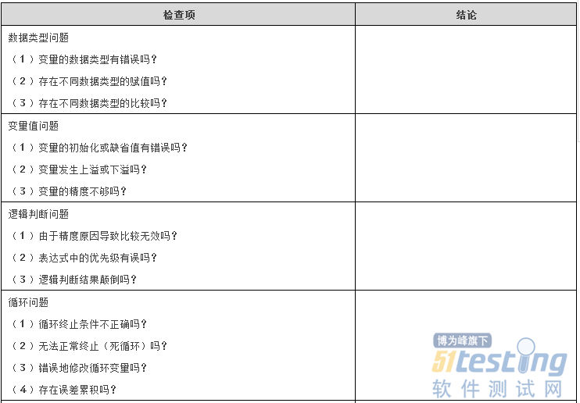](http://www.51testing.com/batch.download.php?aid=83002)

[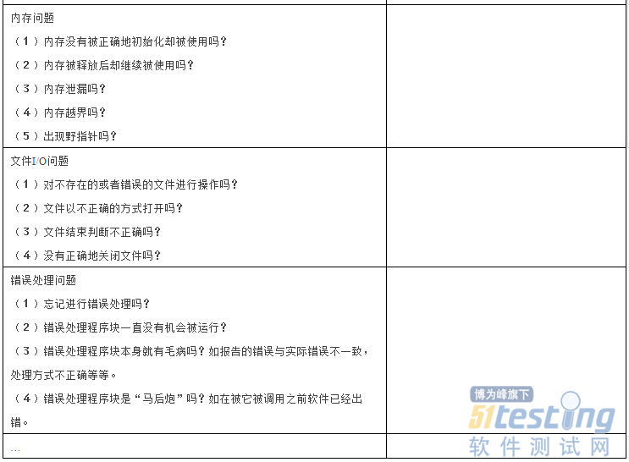](http://www.51testing.com/batch.download.php?aid=83003)

**2.**[功能测试](http://www.51testing.com/html/98/javascript:;" \t "http://www.51testing.com/html/98/_self)**用例**

**2.1 被测试对象的介绍**

**2.2 测试范围与目的**

**2.3 测试环境与测试辅助工具的描述**

**2.4 测试驱动程序的设计**

**2.5 功能测试用例**

[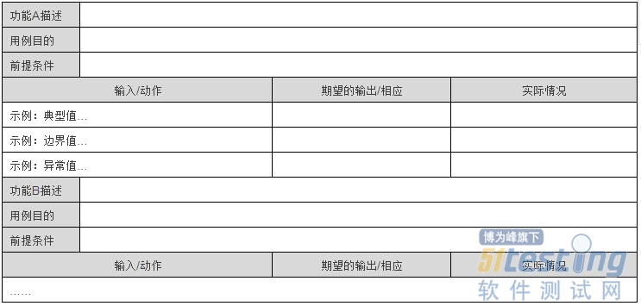](http://www.51testing.com/batch.download.php?aid=83004)

**3. 健壮性测试用例**

**3.1 被测试对象的介绍**

**3.2 测试范围与目的**

**3.3 测试环境与测试辅助工具的描述**

**3.4 测试驱动程序的设计**

**3.5 容错能力/恢复能力测试用例**

[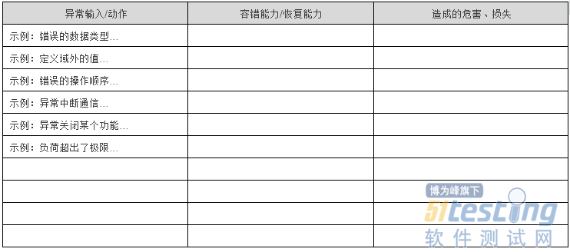](http://www.51testing.com/batch.download.php?aid=83005)

**4.**[性能测试](http://www.51testing.com/html/98/javascript:;" \t "http://www.51testing.com/html/98/_self)**用例**

**4.1 被测试对象的介绍**

**4.2 测试范围与目的**

**4.3 测试环境与测试辅助工具的描述**

**4.4 测试驱动程序的设计**

**4.5 性能测试用例**

[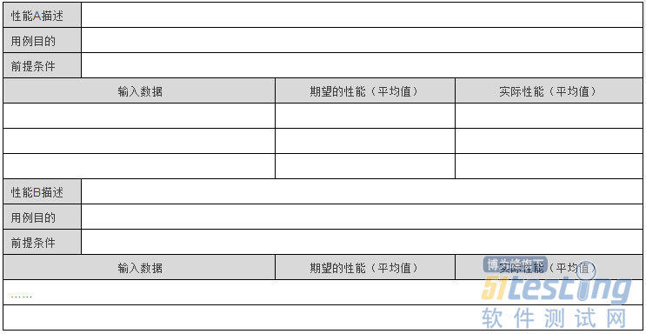](http://www.51testing.com/batch.download.php?aid=83006)

**5. 图形用户界面测试用例**

**5.1 被测试对象的介绍**

**5.2 测试范围与目的**

**5.3 测试环境与测试辅助工具的描述**

**5.4 测试驱动程序的设计**

**5.5 测试人员分类**

[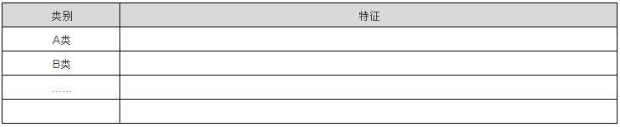](http://www.51testing.com/batch.download.php?aid=83007)

**5.6 用户界面测试的检查表**

[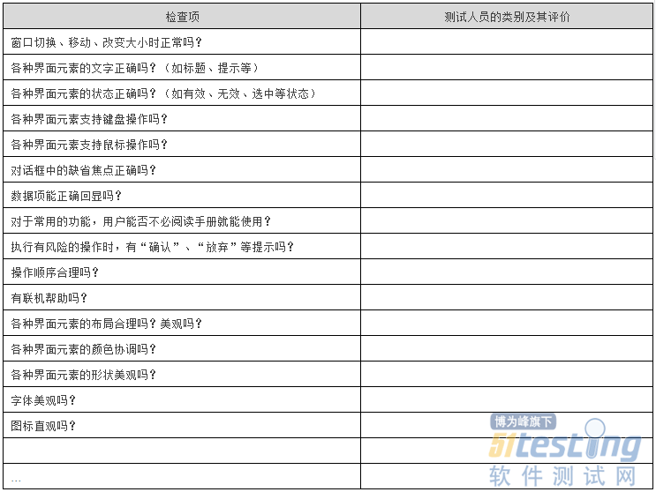](http://www.51testing.com/batch.download.php?aid=83008)

**6. 信息安全性测试用例**

**6.1 被测试对象的介绍**

**6.2 测试范围与目的**

**6.3 测试环境与测试辅助工具的描述**

**6.4 测试驱动程序的设计**

**6.5 信息安全性测试用例**

[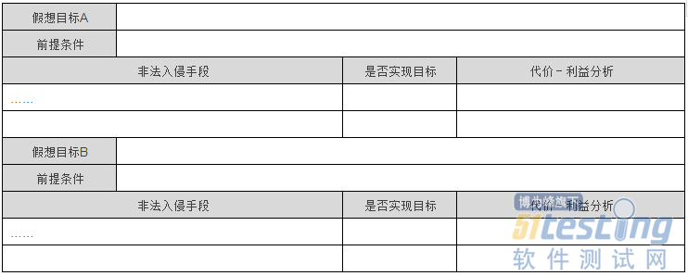](http://www.51testing.com/batch.download.php?aid=83009)

**7.**[压力测试](http://www.51testing.com/html/98/javascript:;" \t "http://www.51testing.com/html/98/_self)**用例**

**7.1 被测试对象的介绍**

**7.2 测试范围与目的**

**7.3 测试环境与测试辅助工具的描述**

**7.4 测试驱动程序的设计**

**7.5 压力测试用例**

[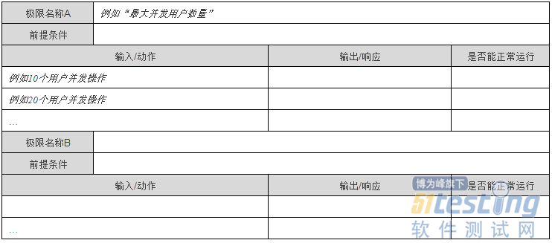](http://www.51testing.com/batch.download.php?aid=83010)

**8. 可靠性测试用例**

**8.1 被测试对象的介绍**

**8.2 测试范围与目的**

**8.3 测试环境与测试辅助工具的描述**

**8.4 测试驱动程序的设计**

**8.5 可靠性测试用例**

[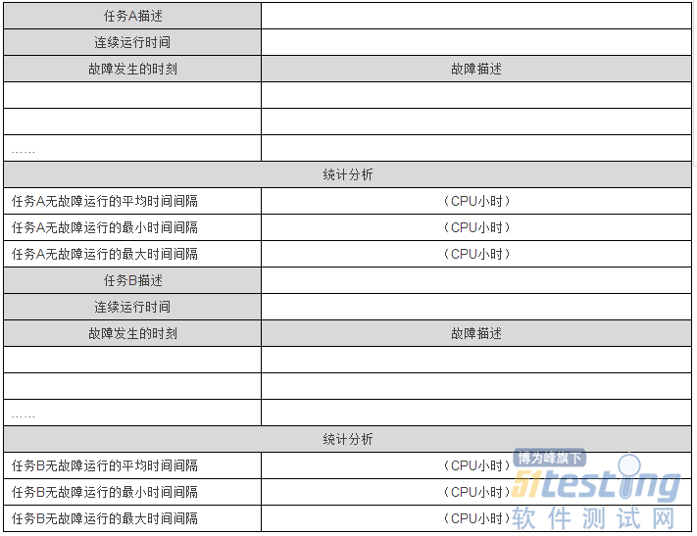](http://www.51testing.com/batch.download.php?aid=83011)

**9. 安装/反安装测试用例**

**9.1 被测试对象的介绍**

**9.2 测试范围与目的**

**9.3 测试环境与测试辅助工具的描述**

**9.4 测试驱动程序的设计**

**9.5 安装/反安装测试用例**

[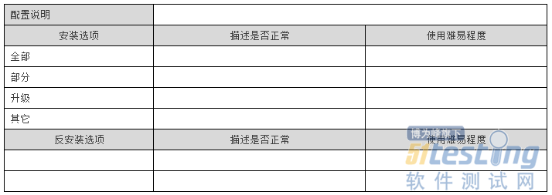](http://www.51testing.com/batch.download.php?aid=83012)